ACTIVIDADES DEL GRUPO DE TRABAJO MÚSICA Y GÉNERO

EXPERIENCIAS DE IMPLEMENTACIÓN EN EL AULA

Autoría: DULCE M. GOMEZ LOPEZ, MARIA EUGENIA GOMEZ RIO, M. ESTHER GONZALEZ CABALLERO, OSCAR ALONSO NAVEIRAS, ELENA LUIS GONZALE, ISIDORO VICENT HERNANDEZ BARBERO, JUANA MARIA LUCAS MONDRAGON, EVA MARIA TUDELA CALVO, MARIA ARANZAZU PEREZ HERNANDEZ, MARIA SEGOVIA FERNANDEZ

Índice de contenidos

Presentación 3
Actividad 1. Letras de canciones infantiles 4
Experiencia 1 4
Actividad 2. El género de los instrumentos y Sister Rosetta Tharpe 6
Experiencia 1 6
Experiencia 2 8
Experiencia 3 9
Actividad 3. “Quién es quién” 13
Experiencia 1 13
Experiencia 2 14
Actividad 4. “¿A qué te suena?” 15
Experiencia 1 15
Experiencia 2 16
Actividad 5. Danza Renancentista: “Pavana de la batalla”, de Tielman Susato 18
Experiencia 1 18
Actividad 6. Propuesta parcialmente implementada para trabajar cuestiones de música, género, publicidad y lenguaje 20
Experiencia 1 20

Presentación
Este documento recoge las experiencias de puesta en práctica en el aula del profesorado que formó parte del grupo de trabajo de música y género durante el curso académico 2021-2022, con el acompañamiento de Laura Viñuela, especialista en musicología feminista y coeducación, en el marco del curso “Musicar la igualdad”.
Se incluyen 6 actividades para desarrollar en el aula con alumnado desde Educación Primaria hasta ESO en diversos tipos de centros educativos: CRA, CEIP, CP e IES. Algunas actividades sólo se han experimentado una vez y otras han sido realizadas por profesorado diverso en varios centros y niveles.
Las experiencias se describen de forma individual indicando los objetivos de cada una de ellas, su puesta en práctica en el aula y una breve reflexión de los resultados (aspectos positivos, propuestas de mejora, reacción del alumnado, valoración del profesorado, etc.).
Asimismo, se aportan algunos recursos de interés, ejemplos de trabajo realizado por el alumnado, etc.
Se trata de un material muy práctico que esperamos sirva de ayuda e inspiración a quienes quieran educar en y para la igualdad en el marco del área de música.

Actividad 1. Letras de canciones infantiles

Experiencia 1

Actividad realizada con alumnado de
5º EP de un CEIP

Objetivos
        - Analizar los estereotipos de género que recibe a través de la música nuestro alumnado.
        - Ampliar el universo musical del alumnado.

Desarrollo
Analizamos la letra de algunas canciones infantiles tradicionales transmitidas durante años oralmente y, ante la sorpresa del alumnado, descubrimos que muchas de las canciones que han aprendido inocentemente y que han cantado millones de veces responden a estereotipos de género.
Algunas de las canciones trabajadas son (enlaces al vídeo de la canción pinchando en los títulos):

“Arroz con leche”
Arroz con leche,
me quiero casar,
con una señorita,
de la capital,
que sepa coser,
que sepa bordar,
que sepa abrir la puerta,
para ir a jugar.
Con esta sí,
con esta no,
con esta señorita,
me caso yo.

“Al pasar la barca”
Al pasar la barca,
me dijo el barquero,
las niñas bonitas no pagan dinero.
Yo no soy bonita
Ni lo quiero ser
¡Arriba la barca!
Una dos y tres.

“Soy capitán”
Soy capitán (bis),
de un barco inglés (bis)
y en cada puerto
tengo una mujer.
La rubia es (bis)
fenomenal (bis)
y la morena
tampoco está mal.
Si alguna vez(bis)
me he de casar,(bis)
me casaré
con la que me guste más.

“Los días de la semana”

Lunes antes de almorzar
Una niña fue a jugar,
Pero no pudo jugar
Porque tenía que planchar
Así planchaba así, así (x3)
Así planchaba que yo la vi.

Martes antes de almorzar
Una niña fue a jugar,
Pero no pudo jugar
Porque tenía que limpiar
Así limpiaba así, así (x3)
Así limpiaba que yo la vi.

Miércoles antes de almorzar
Una niña fue a jugar,
Pero no pudo jugar
Porque tenía que lavar
Así lavaba así, así (x3)
Así lavaba que yo la vi.

Jueves antes de almorzar
Una niña fue a jugar,
Pero no pudo jugar
Porque tenía que cocer
Así cocía así, así (x3)
Así cocía que yo la vi.

Viernes antes de almorzar
Una niña fue a jugar,
Pero no pudo jugar
Porque tenía que barrer
Así barría así, así (x3)
Así barría que yo la vi.

Sábado antes de almorzar
Una niña fue a jugar,
Pero no pudo jugar
Porque tenía que cocinar
Así cocinaba así, así (x3)
Así cocinaba que yo la vi.

Domingo antes de almorzar
Una niña fue a jugar,
Pero no pudo jugar
Porque tenía que rezar
Así rezaba así, así (x3)
Así rezaba que yo la vi.

Resultados
La puesta en práctica fue un éxito. El alumnado ahora es más reflexivo al escuchar las letras de las canciones y es capaz de ir reconociendo los estereotipos. Al analizar las letras de canciones infantiles, se han dado cuenta también de que estos estereotipos también están presentes en muchas canciones que suelen escuchar de estilos diferentes (pop, reggaeton). Hemos debatido sobre el sistema patriarcal a lo largo de la historia y ha resultado una actividad muy interesante.

Actividad 2. El género de los instrumentos y Sister Rosetta Tharpe

Material de trabajo
Vídeo de solos de guitarra de Sister Rosetta Tharpe https://youtu.be/gELe5Rj_tXU

Experiencia 1

Actividad realizada con alumnado de
3º y 4º de EP de un CRA

Objetivos
      - Reflexionar sobre estereotipos tanto de género como de otros aspectos con los niños y las niñas, enfocándolo desde el tema que estábamos tratando en ese momento (presentación de personas).

Desarrollo
Utilizando el vídeo de compilación de solos de guitarra de Sister Rosetta Tharpe, comenzamos poniendo al alumnado únicamente el audio.
A continuación se les pidió que imaginasen a una persona que se dedique a cantar música rock. Después, sin ver el vídeo, sólo con el audio, se les pidió que dibujaran y escribieran los detalles de la persona que estaban imaginando. Se les proporcionó papel en blanco y aproximadamente 10 minutos para esta tarea. Podían hablar entre sí y comentar lo que cada cual pensaba o estaba haciendo. Finalmente se recogieron los papeles con lo que habían hecho y se les puso el vídeo.

Resultados
Lo que más hubo fue indignación, pues pensaban que se les había engañado y que por eso lo habían hecho “mal”. Con esta edad piensan mucho en la nota y no les gusta sentir que hacen las cosas mal. Luego fuimos explicando lo que cada cual había imaginado y comparándolo con lo que en realidad era. No les sorprendió mucho que fuera mujer. Algunas personas sí que se lo habían imaginado ya. Les sorprendió que fuese tan mayor y el tipo de ropa que llevaba, eso no les pegaba nada, porque habían pensado en calaveras, pelos de punki y ropa negra.
En conclusión, a pesar de la reacción inicial, nos ayudó mucho a abrir la mente de los niños y niñas, haciéndoles ver que no todo es lo que parece.

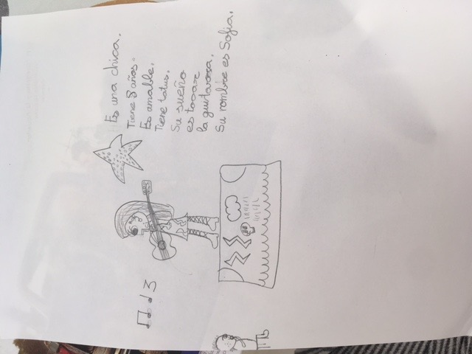
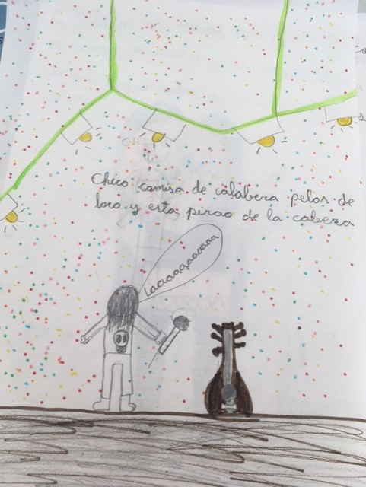
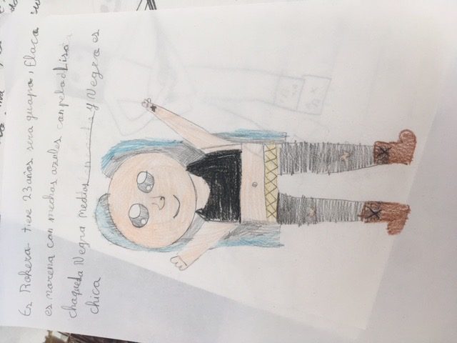
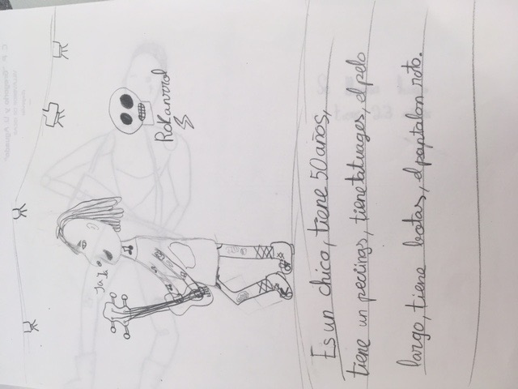
Algunos ejemplos de trabajos del alumnado

Experiencia 2

Actividad realizada con alumnado de
5º de EP de un CP

Objetivos
    - Visibilizar estereotipos y los roles de género en la música.
    - Cuestionar y analizar la influencia de los estereotipos de género en nuestra sociedad y en la música.
    - Valorar la importancia de las mujeres en la música.
    - Conocer a Sister Rossetta Tharpe, su música y su historia.
    - Reconocer y reflexionar sobre el canon musical y la genealogía.

Desarrollo
En primer lugar ponemos la música de Sister Rosetta Tharpe y pedimos al alumnado que describan por escrito quién está tocando y dónde. Después lo ponemos en común, coincidiendo la mayoría en que era un músico de rock en un concierto, con una banda de chicos y mucho público. A continuación vemos el vídeo y el alumnado ha quedado impresionado porque no esperaban que fuese una mujer, y mucho menos con ese aspecto. Han investigado sobre ella, y a partir de ahí ha servido para ver cómo era el acceso a la música para las mujeres, el canon musical y la genealogía.

Resultados
Los resultados han sido satisfactorios, se han logrado los objetivos propuestos. La actividad fue rompedora y muy impactante para el alumnado. Este impacto ha calado y les ha servido para ser conscientes de los estereotipos, del sistema patriarcal, de las diferencias de trato, de los prejuicios y de las injusticias entre hombres y mujeres, en este caso en la música.
No hubo ningún problema en el desarrollo de la actividad, el alumnado se mostró muy participativo y motivado en todo momento. La actividad está muy bien estructurada para llegar a emocionar al alumnado y “sin emoción no hay aprendizaje”.
También les gustó mucho la parte de investigación sobre Sister Rosetta Tharpe, que plasmaron en un trabajo. Aunque todo el grupo se involucró y participó de forma activa, especialmente las niñas estuvieron muy implicadas en la actividad y con una mirada de orgullo y admiración hacia Sister Rosetta Tharpe.

Experiencia 3

Actividad realizada con alumnado de
6º de EP de un CP

Objetivos
    - Despertar la conciencia del alumnado sobre los estereotipos de género presentes en la música y reflexionar sobre la influencia de los mismos.
    - Dar a conocer la labor de las mujeres en la música.

Desarrollo
¿Cómo imaginas a alguien que toca la guitarra eléctrica?
La actividad se desarrolló en dos sesiones:
Primera sesión
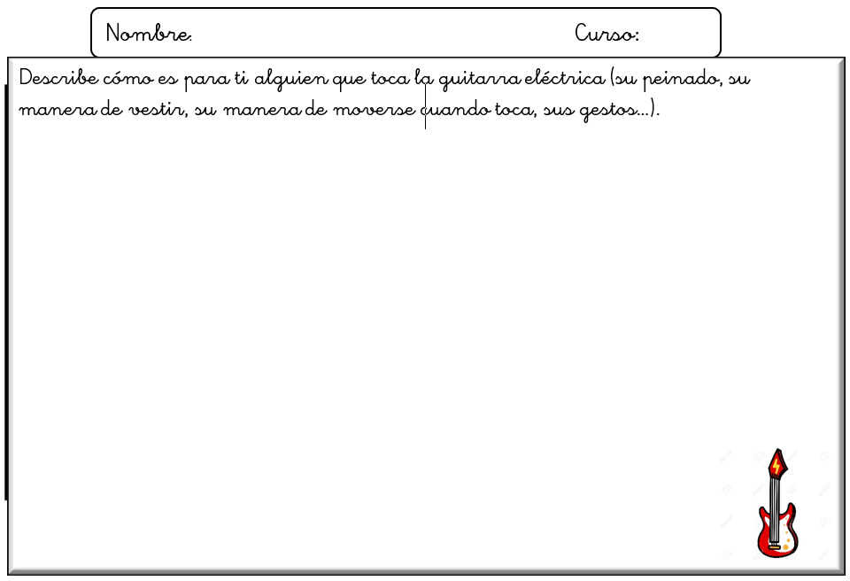
Se planteó al alumnado que se imaginase cómo podría ser alguien que toca la guitarra eléctrica (peinado, manera de vestir, manera de moverse, gestos…). Se les insistió en que deben pensar en lo primero que les viene a la cabeza cuando piensan en una persona que toca ese instrumento. Para ello, se les entregó la siguiente ficha a doble cara:

Segunda sesión
Se hizo una puesta en común de sus descripciones y dibujos. Después se puso el vídeo de Sister Rosetta Tharpe para comprobar coincidencias. Se trabajó sobre la importancia de Sister Rosetta en el mundo de la música y reflexionamos sobre los resultados.
Para conocer a Sister Rosetta Tharpe se utilizó el siguiente Genially:
https://view.genial.ly/61fa2acb72f1090019d50427/presentation-guitarra-electrica-6o

Resultados
Tras realizar esta actividad se pudo comprobar cómo los resultados obtenidos entre 38 alumnos y alumnas fueron muy similares, ya que en una inmensa mayoría coincidieron en que la persona que tocaba la guitarra eléctrica era un hombre que, en la mayoría de los casos, vestía con ropas oscuras y realizaba movimientos bruscos en el escenario. Únicamente 4 alumnas imaginaron a una mujer tocando la guitarra eléctrica.
Con estos resultados se puede comprobar cómo los estereotipos de género están presentes en la música, ya que solo 4 de 38 imaginaron a una mujer tocando la guitarra eléctrica.
Los resultados obtenidos de una manera más detallada son los siguientes:
        - Guitarrista mujer: 4 de 38.
        - Guitarrista hombre: 34 de 38.
        - Ropa oscura: 29 de 38.
Además, la mayoría coincidieron en las siguientes descripciones:
        - peinados (crestas, pelo largo o “pinchos”)
        - tatuajes (calaveras, rayos…)
        - ropa (oscura, rota, de cuero…)
        - movimientos (enérgicos, bruscos, moviéndose al ritmo de la música, tirándose al suelo, gestos rockeros…)
En el caso de las cuatro alumnas que describieron a una mujer tocando la guitarra eléctrica los resultados son los siguientes:
        - movimientos: solo una de ellas destaca que realiza movimientos bruscos, incluso una de las alumnas indica que toca la guitarra de manera femenina.
        - ropa: tres coinciden en que llevan ropas oscuras y una de ellas la describe con camiseta blanca y vaqueros.
        - peinado: ninguna la describe con crestas, pelo rapado o pelo “pincho” como en los casos anteriores.
A la hora de poner en común los resultados sin ver aún el vídeo de Sister Rosetta, el alumnado se dio cuenta de que la mayoría ha imaginado a un hombre tocando la guitarra. En una de las aulas nadie imaginó a una mujer.
Cuando ven el vídeo todo el grupo se sorprende, ya que nadie se esperaba que la persona que tocaba la guitarra eléctrica fuera como Sister Rosetta.
Tras el visionado del vídeo llega el momento de la reflexión y entre muchas de ellas destaco las siguientes:
        - En una de las clases un alumno me indica que en la actividad no les había dicho que la guitarrista era una mujer, que si lo hubiera sabido no hubiera hecho el suyo con cresta. Se abrió un debate sobre si las chicas no podrían llevar crestas o pelo rapado, ya que algunas compañeras le indicaron que no importa si era chica para llevar ese tipo de peinado.
        - Otro debate que surgió fue cuando una de las alumnas indicó en su descripción que su guitarrista tocaba de manera femenina. ¿Se toca de manera diferente por ser hombre o mujer?
        - Un alumno, al ver el vídeo de Sister Rosetta, reconoció en voz alta que tenemos muchos estereotipos, al ver que solo una compañera suya se había imaginado a una mujer tocando la guitarra.
Tras conocer quién era Rosetta Tharpe, les planteé algunas preguntas: ¿No puede tocar la guitarra eléctrica una mujer? ¿Importan el peinado o la forma de vestir a la hora de tocar? ¿Creéis que Rosetta Tharpe toca bien?
Coincidieron en que Rosetta Tharpe toca la guitarra muy bien y da igual que sea una mujer o cómo vaya vestida o peinada. Al finalizar la actividad les invito a que busquen mujeres que formen parte de grupos donde toquen instrumentos o sean líderes de sus bandas de la misma manera que lo fue Rosetta Tharpe.
A modo de conclusión, he podido comprobar cómo los estereotipos de género están muy presentes en la música, ya que la mayoría del alumnado ha descrito a un guitarrista hombre, que viste ropas oscuras y hace movimientos bruscos. Por otro lado, creo que esta actividad puede servir para despertar en el alumnado una conciencia de género y visibilizar a las mujeres en el mundo de la música.

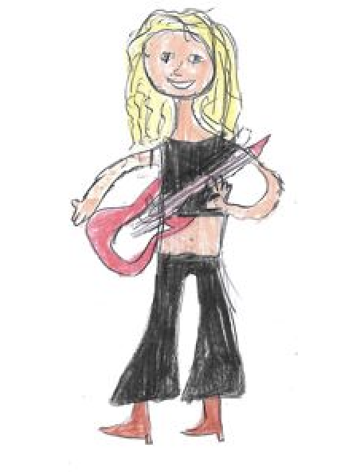
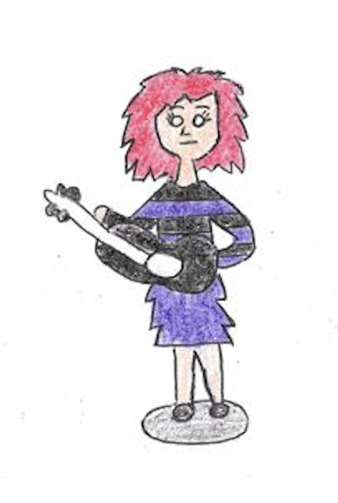
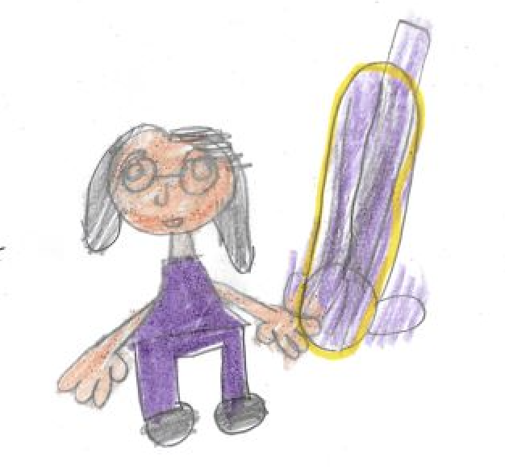
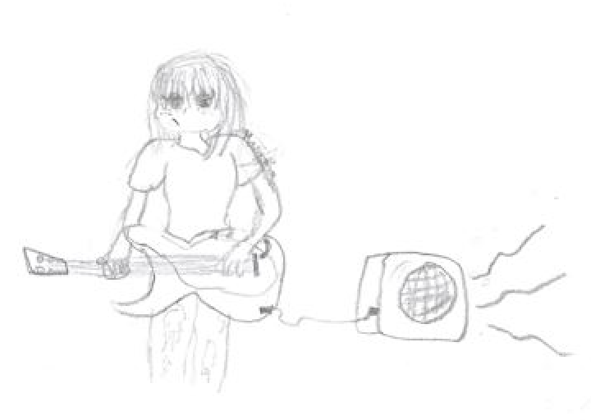
Algunos ejemplos de trabajos del alumnado

Actividad 3. “Quién es quién”

Material de trabajo
      - Ejemplo de juego “quién es quién” sobre mujeres científicas para usar de referencia: https://mujeresconciencia.com/2019/09/06/el-juego-quien-es-ella/
      - Mapa de creadoras de la historia de la música de Sakira Ventura, para conocer a compositoras y ubicarlas geográficamente: https://svmusicology.com/mapa/?lang=es

Experiencia 1

Actividad realizada con alumnado de
5º y 6º de EP de un CRA

Objetivos
      - Dar a conocer la labor de las mujeres en la música.

Desarrollo
Para desarrollar la actividad se llevó al aula un juego comercial de Quién es quién. Después, entre todo el alumnado de todas las localidades fueron poniendo y encontrando en internet una mujer cuya contribución haya contribuido notable a nivel musical. En ese proceso el papel de la persona docente fue ir dando pistas y ayudando.
Cuando encontraban una mujer para incluir, imprimían su imagen a tamaño de las fichas del juego y elaboraban en grupo una ficha con los datos más significativos de su vida. Al final tenían que conocer las características fundamentales de cada una de ellas para que cuando jugamos al juego pudieran identificar a la persona de la que se estaba hablando.

Resultados
La parte fundamental y básica de preparación del juego se desarrolló correctamente, pero la experiencia de jugar luego con lo que habían construido fue más complicada puesto que en algunos grupos el alumnado no habían estudiado los aspectos básicos de cada una de las mujeres y precisamos hacer unos tarjetones que habíamos redactado previamente sobre cada una de ellas para poder jugar. Esto hizo que, al tener que ir mirando tarjeta a tarjeta, el juego se hizo más aburrido.

Experiencia 2

Actividad realizada con alumnado de
1º a 5º de EP de un CRA

Objetivos
    - Fomentar relación de equidad entre géneros.
Visibilizar la aportación musical de las mujeres en la sociedad.

Desarrollo
Se realizó un “quién es quién” de compositoras e intérpretes musicales a lo largo de la historia. Se eligieron doce mujeres importantes en la música a lo largo de la historia para elaborar unas tarjetas con la información más relevante de cada una de ellas. El alumnado tuvo que hacer un trabajo de investigación sobre cada una.
Las músicas elegidas fueron:
      - Safo de Lesbos
      - Gracia Baptista, primera compositora española con obra conocida publicada
      - Francesca Caccini, primera mujer en componer ópera
      - María Anna Mozart
      - Fanny Cecilia Mendelssohn Hensel
      - Rosa García Ascot
      - Sister Rosetta Tharpe
      - Soledad Giménez
      - Ana Alcaide
      - Gata Cattana
      - Patty Smith
      - Rosalía
En el desarrollo del juego, hay dos personas que tienen que hacer preguntas para adivinar el personaje de la tarjeta de su oponente. Sólo se puede responder con sí o no.
La puesta en práctica llevó más tiempo del planteado en un principio, porque se tuvo que realizar un laborioso trabajo de investigación sobre las doce mujeres, por lo que se utilizaron dos sesiones de trabajo.

Resultados
Los resultados conseguidos fueron muy favorables y positivos. El trabajo que realizó el alumnado fue el esperado. Para llevar a cabo la elaboración de los tableros y las tarjetas se dividió la clase en tres grupos, para repartir el trabajo. El grupo uno era el encargado de buscar la información de las mujeres desde la Antigüedad hasta el Romanticismo; el grupo dos desde el Romanticismo hasta nuestros días, y el último grupo elaboró el tablero y mediante la aplicación Canva, desde sus tablets, diseñaron las tarjetas.
Los niños y niñas mostraron un gran interés y una actitud muy positiva, puesto que para el grupo era un tema poco conocido que las mujeres fuera tan importantes en la música a lo largo de la historia. El alumnado disfrutó realizando este proyecto, puesto que se relacionó la actividad con los diferentes campos que se trabajan dentro del área.
El problema derivado del poco tiempo para desarrollar la actividad fue que no pudimos realizar otro tipo de actividad que queríamos incluir, que consistía en adivinar las tarjetas a través de audiciones de las obras de cada una de las protagonistas.

Actividad 4. “¿A qué te suena?”

Material de trabajo
      - Ficha con el desarrollo completo de la actividad: https://esporagenero.com/actividad-esto-me-suena-a/

Experiencia 1

Actividad realizada con alumnado de
Un IES

Objetivos
      - Tomar conciencia del androcentrismo.
      - Reflexionar sobre la relación que se establece entre los estereotipos de género y las características de la música.

Desarrollo
Se realizó la propuesta según las aportaciones del musicólogo Philip Tagg, que afirma que las personas adscribimos características de género a la música instrumental en función del tipo de espacios, movimientos o imágenes que nos evoquen.
Sesión 1
Se puso al alumnado siete audiciones de música instrumental (ver ficha en “material de trabajo”).
Cada persona dibujó una escena que quedara bien con esa música de fondo. En otras palabras, se les ponía la banda sonora de la escena de la película y cada cual tenía que dibujarla, siempre respondiendo a tres cuestiones: lugar, acción y personaje/s que intervienen.
Algunas audiciones se repitieron para que les diera más tiempo a dibujar.
Sesión 2
Se hizo una puesta en común.
Se puso la primera audición y a continuación, el alumnado fue explicando lo que había dibujado. Una alumna anotaba en la pizarra todas las descripciones: escena, acción y personajes.
Después se les formularon las siguientes preguntas:
      - Por qué en sus dibujos habían puesto en la casi totalidad de los personajes, figuras masculinas (las únicas figuras femeninas fueron unas bailarinas y unas novias). Se sorprendieron mucho ante la pregunta y les pareció normal que fueran personajes masculinos: sacerdotes, piratas, vaqueros, concertistas, militares…. No se plantearon en ningún momento los personajes en versión femenina.
      - Respecto a las diferencias entre los estereotipos de género y las características de la música, apenas se han manifestado, lo que resultó sorprendente para la propia docente. Ya sean los espacios, los tempos o los instrumentos musicales, los utilizaron en sus dibujos indistintamente: fiesta en discoteca, boda, funeral, bombardeo, asalto a un banco, actuación en un teatro, concierto, un combate entre piratas…

Resultados
- Problemas detectados: el alumnado reaccionó mal cuando se le preguntó sobre el por qué de dibujar la mayoría de los personajes masculinos. Los chicos “saltaron” a la defensiva diciendo que eso no era machista y, que era yo (la docente) la que estaba haciendo un juicio de valor. Ellos no lo dieron ninguna importancia, lo vieron normal. Las alumnas tampoco le dieron importancia.
- Resultados conseguidos: a pesar de su reacción en el primer momento, tomaron conciencia del androcentrismo, se sorprendieron al observar que apenas habían dibujado personajes femeninos. Respecto a los estereotipos en la música no se alcanzó el objetivo marcado, dado que no se produjeron diferencias entre el género y las características de la música.
- Mejora del diseño: en lugar de dibujar, algo a lo que algunas personas no estaban muy receptivas, es mejor dar también la opción de escribir una escena a modo de guión de película.
- Recepción de la actividad: a la mayoría sí le gustó realizar la actividad.

Experiencia 2

Actividad realizada con alumnado de
3º ESO de un IES

Objetivo
    - Reflexionar sobre la influencia de los estereotipos de género.

Desarrollo
Se puso al alumnado dos cortes musicales instrumentales de la película Harry Potter y el Cáliz de Fuego (llegada de visitantes de Beaubaxtons y Drumstrangs. Sólo el audio, no el vídeo. Se seleccionan los fragmentos sin diálogo: https://youtu.be/6Ug8Q8xedx0)
Se pidió que imaginaran una escena respondiendo a tres preguntas que se escribieron en la pizarra:
      - ¿En qué espacio sucede la acción?
      - ¿Qué acción sucede?
      - ¿Qué personajes hay?
Para la realización se utilizó la aplicación WordCloud, que permite añadir palabras, colores y formas. El alumnado tenía que responder a las preguntas a partir de 12 palabras (la que consideran más importante aparece más grande en la aplicación), y utilizar los colores y la forma que les sugiriera la música que estaban escuchando.

Resultado
En una época en la que la práctica musical está limitada por las medidas COVID, la realización de esta actividad utilizando una app para el móvil muy visual resultó muy eficaz, pues es muy intuitiva.

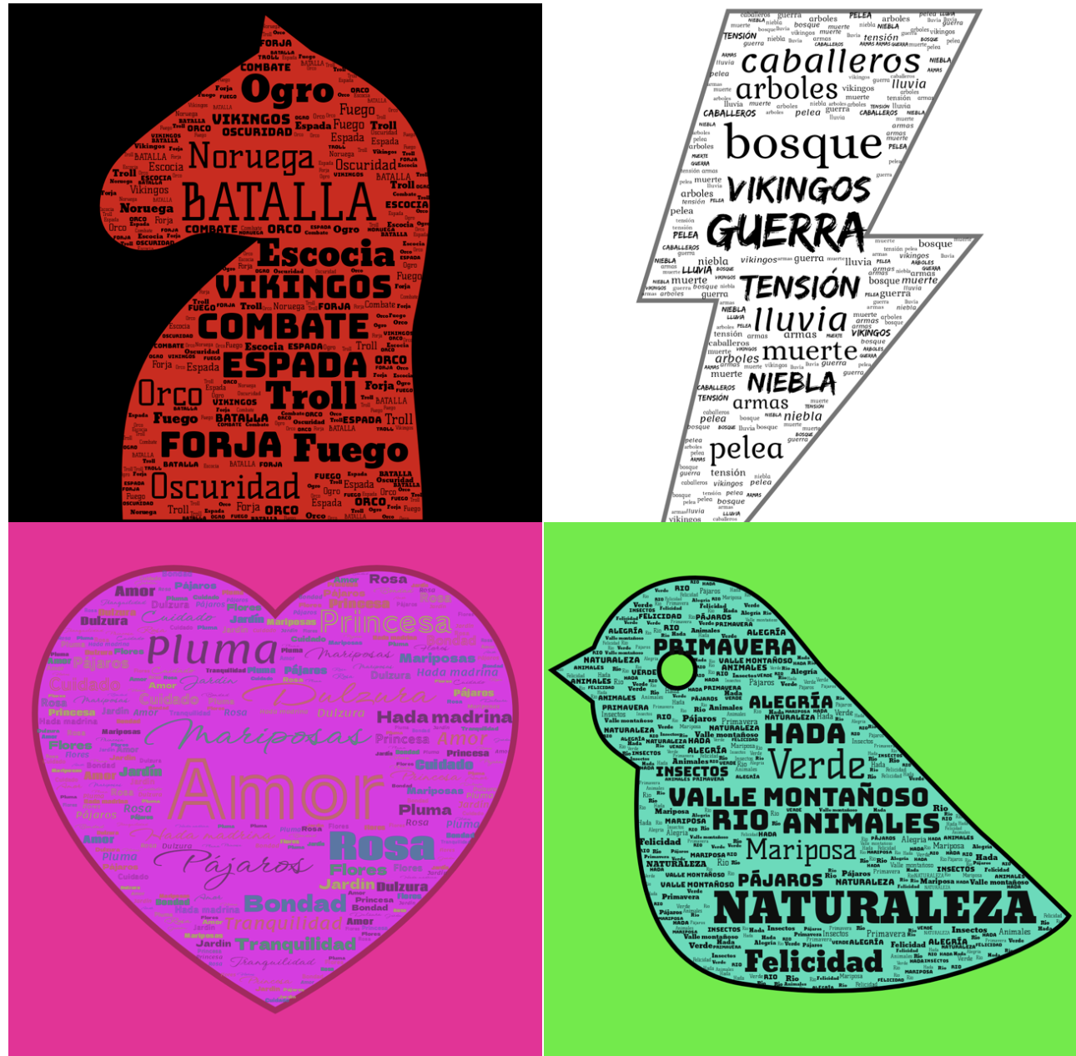
Algunos ejemplos de trabajos del alumnado

Actividad 5. Danza Renancentista: “Pavana de la batalla”, de Tielman Susato

Experiencia 1

Material de trabajo
      - https://evatudelamusica.wixsite.com/pavanalabataille

Actividad realizada con alumnado de
3º ESO de un IES

Objetivos
      - Aprender los pasos básicos para bailar una pavana.
      - Caracterizar una danza en el contexto del Renacimiento.
      - Reflexionar sobre el papel del hombre y la mujer en la caracterización del baile.

Desarrollo
Colocado en un círculo inicial en todo el espacio de la clase, el alumnado se desprende de los relojes, móviles, llaves y de las manos en los bolsillos. Recordamos la vestimenta para chicos y chicas y el atuendo del hombre y mujer del Renacimiento. Las parejas sólo se pueden tocar para el baile: el hombre va a la izquierda de la mujer (pues lleva su espada) y la mujer no puede mirar directamente a los ojos (pensar en la Mona Lisa). El hombre es el que guía a la mujer en los pasos y es siempre el que inicia el comienzo de los movimientos. El saludo y la reverencia también lo comienza el hombre.
La música instrumental en la danza en el Renacimiento cobra gran importancia en este período histórico: la nobleza necesita la danza para sus actos de sociedad. La música es la excusa para mostrar su grandeza y necesitan tener a los mejores músicos en sus capillas.
Durante las semanas previas, hemos utilizado la pantalla croma para contextualizar el Renacimiento en Europa y el alumnado ha buscado información, presentándola en modo teatro y grabándose en vídeo. Decidimos seguir dando rienda a la imaginación y convertimos la clase en una sala de palacio para bailar al estilo del Renacimiento.

Resultado
El alumnado se sorprende mucho al despojarse de sus pertenencias materiales de siglo XX-XXI y más aún cuando tienen que ponerse en parejas de chico y chica. Los chicos quieren ponerse con los chicos y las chicas con las chicas, no les importa hacer el papel del otro género mientras no tengan que “tocar” de la mano a sus compañeras. Esto sucede en el grupo más grande. En el pequeño no hay problema, se organizan entre sí y se generan las parejas para ponerse a bailar.
La postura corporal para los hombres es erguida, con la espalda recta, con una mano en la espada y la derecha libre para dirigir a la mujer en el baile. Deben dar pasos pequeños pero seguros y, al llevar calzas, sus movimientos son más ágiles.
La postura corporal para las mujeres es erguida también, con las manos a lo largo del vestido pero sin poder agarrarlo con las manos (no deben de tocarlo y tampoco cogerlo en el caso de la cola del vestido), no pueden mirar a los hombres a los ojos directamente y sus movimientos deben ser delicados.
Al principio hubo agitación por el hecho de bailar en pareja, pero rápidamente se metieron en el papel (la gran mayoría). En el baile se ve el papel que realiza cada cual y suceden cosas como estas:
      - Algunas chicas no se dejan guiar por el chico y son ellas quienes lleva el papel de guía,
      - Los chicos que no piensan en la pareja para dar el mismo paso y parece que llevan un “animal paseando”.
En los saludos hay muchos estereotipos, como la reverencia agachando la cabeza y sombrero, a la hora de ser ágiles en la reverencia a los hombres les cuesta mucho agacharse completamente y las chicas se ríen cuando les cuento que no podían separar las piernas porque así hacían pis.
Al terminar la actividad y montar el video posterior con el croma se sorprenden mucho al verse con tanta seriedad y concentración. Se preguntan cómo era posible que hombres y mujeres sólo se pudieran tocar físicamente en público durante la danza. Lo que más les cuesta es ¡despojarse del móvil!
Les pregunto que a quién se imaginan tocando en el grupo consort para que la nobleza pudiera bailar y me dicen que un grupo de músicos hombres. Les muestro las siguientes páginas y analizamos la situación de religión y mujer y de mujeres hijas de músicos:
      - https://www.artycultura.net/2015/06/la-musica-como-liberacion-femenina-en.html
      - http://www.revistadeartes.com.ar/revistadeartes13/mujeresenlamusica-trece.html
En general les gusta mucho la actividad y me preguntan si podemos bailar en el Barroco. ¿Habrán cambiado las costumbres? ¿Habrá cambiado algo? Me viene a la cabeza la escena de los Bridgerton en la que las mujeres llevan sus carnets de baile en la muñeca y los hombres apuntan su nombre para poder bailar con ellas. Estamos en el siglo XIX... tiene que pasar mucho el tiempo todavía.

Actividad 6. Propuesta parcialmente implementada para trabajar cuestiones de música, género, publicidad y lenguaje

Experiencia 1

Actividad a realizar con alumnado de
6º EP de un CRA

Objetivos
- Dar a conocer conceptos como la equidad entre mujeres y hombres versus igualdad de género.
- La importancia del buen uso de un lenguaje no sexista y de su mal uso. El lenguaje es la expresión real de cómo se abordan el lugar que ocupan las mujeres en un determinado momento histórico, cultural (musical) y social.
- Despertar/desarrollar el espíritu crítico con respecto al papel que tradicionalmente y hoy en día se da a las mujeres dentro del mundo de la música.
- La publicidad y la música: expresión del contexto sociocultural en el que las mujeres desarrollan su papel dentro del mundo musical.
- Aprender a detectar estereotipos de género en el propio comportamiento e ideas y los relacionados con el estatus musical de las mujeres.
- Proponer anuncios no sexistas en los que las mujeres se sitúen en el mismo lugar que los hombres y no entren en rivalidad con su iguales femeninas.

Desarrollo
1º PASO
Lluvia de ideas (“brainstorming”): se trata de potenciar el espíritu crítico relacionándolo con los estereotipos de género que aparecen en los medios de comunicación/publicidad, relacionados con la música. En este apartado se animará al alumnado a opinar sobre cómo es la publicidad y cómo la música contribuye a potenciar el sexismo.
2º PASO
Plantearemos preguntas como:
      - ¿Cuál es el papel que normalmente desarrolla la mujer como intérprete musical en un anuncio? ¿Quiénes suelen aparecer dirigiendo una orquesta sinfónica “al uso”? ¿Qué papel se le da a la mujer en este tipo de spots?
      - ¿Qué música suelen aparecer interpretando las mujeres y en qué lugar las sitúa con respecto a la música y a la sociedad del momento?
      - ¿Qué tipo de instrumentos musicales suelen aparecer tocando ellas? ¿Y ellos? En cuanto a la música vocal, ¿en qué clase de género musical suelen aparecer más? ¿Ópera, música culta? ¿Qué tipo de ideales y estereotipos femeninos “están vendiendo” y con qué productos se relacionan?
Por ejemplo, los anuncios de perfumes se acompañan de melodías que pertenecen al género operístico/lírico, con voces agudas de mujer y en los que hay un culto al cuerpo perfecto, acompañados de imágenes idílicas, consiguiendo crear en el espectador/a un efecto de perfección, dulzura, delicadeza… aspectos todos ellos relacionados tradicionalmente con el sexo femenino. Pocas veces aparecen tocando por ejemplo heavy metal o rock y, si lo hacen, aluden a un estereotipo de “chicas malotas y rebeldes” (dependiendo de a qué franja de edad vayan dirigidos los anuncios y clase social).
3º PASO
Después de las sesiones previas de concienciación, preguntaremos sobre el papel que han desarrollado las mujeres a lo largo de la Historia de la Música (¿por qué no son tan conocidas como los músicos varones?)
Después, presentaremos en clase el vídeo que se enlaza a continuación como punto de partida para trabajar por grupos a través de una metodología de trabajo cooperativo. En los grupos estableceremos roles no sexistas en los que todos y todas tengan su función (coordinar/a, secretario/a, portavoz…).
      - Vídeo “La chica que toca el violín”, anuncio para la televisión de Thailandia. Subtitulado en español” https://www.youtube.com/watch?v=DOZdC4E13NM
Una vez visto el vídeo, les proporcionaremos una guía de preguntas sobre las que pueden ir desarrollando su trabajo/exposición con aspectos en los que pueden reflexionar y profundizar:
- ¿Qué papel ocupa la niña del vídeo y cuál es el del varón/profesor y el de la profesora de música que salen en el vídeo? ¿Se les da el mismo tratamiento e importancia?
- ¿Cuánto se le exige y de qué forma a la niña?
- ¿Cuál es el grado de perfeccionamiento que tiene que conseguir para ser valorada y aceptada social y culturalmente dentro del mundo de la música? Dentro de este ideal de perfección musical y social ¿se incluye el aspecto físico? (En este caso, ¿qué sería importante?).
- ¿Cómo es su relación con otras niñas/mujeres? ¿Hay una sororidad o por el contrario se observa una rivalidad en la que ella se encuentra merced a lo que le dicta un hombre “maestro”?
- ¿Por qué situaciones extremas tiene que pasar para llegar a ser profesional de la música? ¿La sociedad la apoya en este camino?
- ¿Qué tipo de instrumento musical toca? ¿Tradicionalmente se relaciona más con las mujeres? ¿Qué tipo de instrumentos musicales no suelen aparecer tocando las mujeres en los anuncios? ¿Por qué crees que esto es así?
- ¿Con qué puedes relacionar ese violín “remendado” que aparece al final del vídeo? ¿Nuestra música está rota o es imperfecta? ¿Se ve compensada esta imperfección con la perfección de un pelo liso y brillante? (Es un anuncio de champú).
- ¿Por qué crees que han elegido a una niña sordomuda para este anuncio y no a un niño?
- ¿Por qué crees que habrán elegido un fragmento de música culta para que interprete la niña? ¿Qué ideal presenta de niña/mujer?
Los grupos pueden plantear otra serie de preguntas que quieran hacerse. Recogerán el contenido del trabajo en un Power Point que presentarán en el aula.
4º PASO
Realizarán dos actividades:
Actividad 1
      - Buscar información sobre una mujer dentro de la música culta o actual en cualquier género musical.
      - Expondrán lo investigado argumentando porqué es importante y cuál es la causa/contexto por la que no se la conoce (si procede).
Actividad 2
      - En grupos mixtos de cuatro personas realizarán una propuesta de vídeo publicitario en el que tendrán que interpretar vocal y/o instrumentalmente algún fragmento o texto de cualquier género musical. Puede ser rap, pop … o música culta (ya que hay niños y niñas que tocan instrumentos).
      - Lo más importante de este vídeo es que tendrán que poner especial atención para evitar estereotipos de género. Darán un papel diferente a las mujeres/niñas dentro del spot desde el punto de vista de género, relacionándolo con su papel en el mundo de la música.
Síntesis
      - Cada grupo recogerá por escrito lo que ha aprendido y lo expondrá ante el grupo clase.

Resultado
En las primeras sesiones de concienciación, la palabra “equidad” ni siquiera la conocían, tuvieron que buscarla en el diccionario. Sí acertaron a explicar el concepto de igualdad de género. Hasta el momento se ha estado trabajando el lenguaje inclusivo y no sexista y animando a potenciar el espíritu crítico con respecto al papel de las mujeres en los ámbitos de la Literatura y la Ciencia.
En este momento están comenzando a buscar información sobre el papel de las mujeres (compositoras) dentro de la música y la repercusión que tuvieron.
Hemos establecido un debate a cerca de por qué a las mujeres no se les ha dado el lugar que deberían dentro del mundo de la cultura y la ciencia. Se ha detectado alguna dificultad entre el alumnado a la hora de saber si esto es así y a qué se debe, y si en la actualidad está cambiando, ha cambiado, cuánto sí o cuánto no.

